

《自然语言处理》
课程报告
（2024—2025学年第二学期）

题 目：
学 院： 计算机与大数据学院
专 业：
年 级：
学 号：
学生姓名：

2025年 月 日

题目

摘 要
SplattingAvatar[55]是一种在三角形网格上嵌入3D高斯来混合表示3D数字人的方法。它在 GPU 上的渲染速度超过 300 FPS，在移动设备上能够超过 30 FPS。具体来说，数字人的运动和外观是通过对显式的网格几何和隐式的高斯分布外观建模二者进行解码得到的，网格用于表示低频运动和表面变形，高斯则表示高频几何和详细外观，其中高斯由重心坐标和三角形网格上的位移定义为 Phong 曲面。为了能对三角形网格和高斯参数同时优化，SplattingAvatar对提升优化进行了扩展。与依赖基于 MLP 的线性混合蒙皮（LBS）场进行运动的现有变形方法不同，SplattingAvatar直接通过网格控制高斯的旋转和平移，这使其能够与各种动画技术兼容，例如骨骼动画、混合形状和网格编辑。SplattingAvatar 可通过单目视频训练全身和头部头像，在多个数据集上显示出最先进的渲染质量。

目 录
摘 要 I
第一章 介绍 1
第二章 相关工作 3
2.1 基于网格的数字人 3
2.2 隐式神经数字人 3
2.3 混合数字人表示 3
第三章 方法 5
3.1 概述 5
3.2 在网格上嵌入 5
3.3 高斯点染的可微渲染 7
3.4 在三角形网格上移动 8
3.5 优化 9
3.6 移动设备的 Unity 实现 10
第四章 实验 11
4.1 数据集 11
4.1.1 头部头像的单眼视频 11
4.1.2 人物快照 12
4.2 和先进方法的比较 12
4.2.1 数字人头像 12
4.2.2 全身头像 13
4.3 消融实验 14
4.3.1 可训练的嵌入 14
4.3.2 正则化 14
4.4 讨论 14
4.4.1 关于驱动网格的讨论 14
4.4.2 局限性和未来的工作 14
第五章 结论 16
参考文献 17

介绍
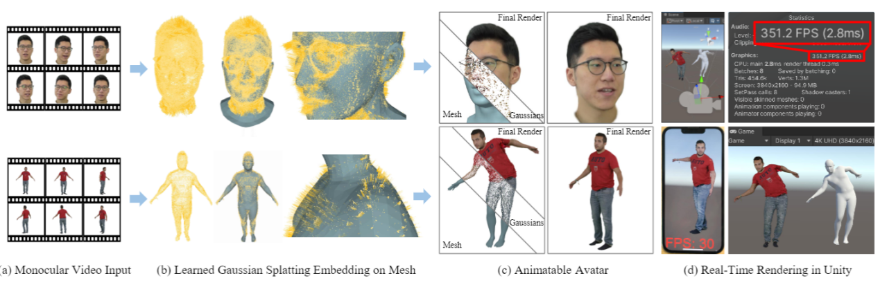
图 1
目前对可实时渲染的个性化、逼真且可动画的数字人的需求越来越广泛，包括游戏 [48]、扩展现实 (XR) 故事讲述 [10, 19] 和远程演示[ 22, 24 ]。随着对数字现实主义的追求不断加强，这方面的从业者面临着越来越大的挑战：提高 3D 人体模型的质量通常意味着增加这些模型的复杂性。这通常是通过添加更多多边形、分层皮肤纹理[5]和集成先进的头发表示系统[42]来实现的。然而，增加模型的复杂性总是导致更高的计算需求，这为渲染效率的提高和可移植性制造了障碍。
SplattingAvatar 将基于网格的数字人的表示分为三个不同的细节级别。第一和第二个级别包括身体运动和表面变形，这两个级别都可以通过网格有效地表示[11,16,39]。然而，第三级侧重于几何细节，这些细节对于增强真实感至关重要，但用传统网格表示具有挑战性，因为这个级别不仅需要计算上的渲染[31]，而且由于网格顶点的刚性连接会阻碍对拓扑变化和复杂或薄结构的表示。
该领域的最新进展已经转向使用神经辐射场（NeRF）[32]，在捕捉3D数字人模型中的高频细节[3，18，21，26，27，34，35，53]中起到了比较好的作用。一个典型的过程包括在规范空间中构建NeRF，然后在姿态空间中执行体绘制。这是通过追踪射线样本从其姿势位置向后到其规范原点来完成的[21，34，35，53]。然而，这种反向映射过程引入了模糊性，因为姿态空间中的单个点可能对应于规范空间中的多个点[8，9]，这导致了准确渲染细节的挑战。此外，用于运动控制的多层感知器（MLP）的普遍使用[21，39，51]往往忽略了基于网格的表示用于捕捉表面变形的优势，这是对真实数字人运动至关重要的一个方面，如DECA[12]、CAPE[30]和TalkSHOW[45]等研究所强调的。
为了解决基于NeRF和MLP的运动控制在捕捉高频细节和真实表面变形方面的局限性所带来的挑战，SplattingAvatar引入了一种新的解决方案。受最近提出的高斯点染技术[23]的启发，提出了网格上具有可训练嵌入的高斯的显式运动控制。嵌入由网格上的（k，u，v，d）描述为Phong曲面[38]，其中（u，v）表示嵌入三角形k的局部重心坐标，d是沿插值法向量的位移。依赖于姿势的旋转和缩放两个向量不断响应网格扭曲而动态调整，而不受姿势影响的特性，即规范旋转和缩放向量、颜色和不透明度，在各种姿势中保持稳定和一致。由于重心坐标中定义的嵌入点仅在相应三角形内可微，因此必须正确处理跨三角形更新[40，41]。在训练过程中，使用在三角形网格上移动的嵌入点进行提升优化[38]。
混合表示即嵌入网格上的高斯，可以从单目视频中进行训练，并通过将三个关键优势结合在一起，有效地移植到实时运行的Unity（图1）。首先，使用网格来表示身体运动和表面变形不仅被证明是有效的，而且可以被高度编辑。这种灵活性对于使化身适应各种姿势和动作至关重要。其次，高斯点染的应用通过提供一种稳健的方法来捕捉高频几何和外观细节，丰富了该模型。这对于实现传统网格无法提供的真实感水平至关重要。第三，嵌入技术使高斯能够被网格运动明确控制。这种集成产生了一种有效、清晰、无歧义的运动控制方法，与基于MLP的方法相比，显著降低了计算负载。
此外，SplattingAvatar方法与现有的混合模型不同，如AvatarReX[52]和DELTA[14]，后者通常将化身划分为头发、手、衣服和脸等身体部位。相反，SplattingAvatar方法没有将运动和外观完全区分开来。在SplattingAvatar框架中，尽管不同的部分可能有特定的运动控制，但渲染是通过高斯Splatting统一进行的。实现的这种一致性确保了化身所有部分的凝聚力和和谐外观。
主要贡献总结如下：
- 介绍了一个将高斯飞溅与网格相结合的框架，提供了一种新的数字人表示，实现了真实感和计算效率。
- SplattingAvatar方法将提升优化应用于数字人模型，允许高斯参数和网格嵌入的联合优化，以实现准确的重建。
- 通过综合评估和Unity实现展示了实时渲染的能力和创建不同数字人的适应性。

相关工作

基于网格的数字人
自由视点视频在纹理网格序列中的兴起，让我们看到了多达10k个三角形[11]精细纹理图谱的表现力。已经有许多工作投入努力[18，20]来扩展这一工作，以构建可控的数字人。在具有强先验的人形模型[6，25，28，33]的帮助下展开到统一的UV空间，可以通过可微分渲染[31，43]监督2D图像生成来获得纹理图谱。这样的现有模型提供了在大运动下的一致性，并且可以从单目视频甚至单个图像中恢复。为了处理身份和衣服的形状细节，CAPE[30]预测具有姿势条件VAE的顶点上的位移。由于基本模型对拓扑变化的限制，一些人将纹理网格视为图像渲染的输入条件[31，36]，而另一些人则采用网格[8，9，20，39]、颜色[16，20，39]或材料[4]的隐式表示。

隐式神经数字人
为了实现超越三角形网格限制的逼真的渲染，特别是在头发、眼镜和衣服上，最近的一些工作[3，16，21，26，34，35，44，47，53]专注于在规范空间（通常是SMPL[28]的T姿势或FLAME[25]的中性表达）中构建NeRF，并在姿势空间进行体积渲染。从姿势空间到规范空间所需的反向追踪是重要的，并且会引发歧义问题。现有工作建议采用姿态条件的反向LBS场[17，34]，或通过多次初始化优化寻根循环[8，9，21]。体积渲染时所需的大量计算负载不适用于实时应用程序。
具有显式点基元的PointAvatar[51]利用了前向光栅化，该光栅化只需要从规范空间到姿势空间的非歧义前向变形，从而对难以表示的头发和眼镜等产生逼真的外观和详细的几何表示。在转换为高斯的过程中，SplattingAvatar进一步提高了效率和与网格嵌入机制的兼容性，而不是基于LBS的变形场，并以同等质量实现了两倍的渲染速度。

混合数字人表示
最初的尝试是将数字人建模分解为具有不同特性的独立部分。AvatarRex[52]学习面部、身体和手部的解码模型。SCARF[13]和DELTA[14]提出了将纹理网格用于身体，将NeRF用于头发和衣服的混合建模。相比之下，SplattingAvatar在运动和外观方面处理了显式网格几何体和隐式高斯渲染的解码。与现有工作[3，20]将特征附加到类似网格的网格顶点上的固定位置不同，SplattingAvatar的可训练嵌入使高斯能够优化其在网格上的位置，并根据纹理复杂性不均匀地分布。

方法

概述
给定一系列单目图像，每个图像都有一个注册的网格模板，即SMPL-X[33]或FLAME[25]的变形网格，SplattingAvatar将数字人的混合表示训练为嵌入在规范网格上的3D高斯[23]。高斯通过位置、旋转、比例、颜色和不透明度来进行参数化，是半透明的3D椭球，通过光栅化渲染到相机视图中。
每个3D高斯使用局部$\left(u,v,d\right)$坐标嵌入到规范网格的一个三角形上。嵌入直接定义了高斯在规范空间和姿态空间中的位置。除了位置，每个高斯都有自己的旋转、缩放、颜色和不透明度参数。在网格经过动画变形之后，嵌入还为每个高斯提供了旋转和缩放参数。其中与姿势相关的旋转参数是由对每个顶点进行重心插值的四元数定义，缩放参数由嵌入到的三角形的面积变化来定义。
在优化过程中，高斯参数和嵌入参数被同时更新。当$\left(u,v\right)$的更新将高斯移动到三角形边界上时，重心更新在相邻三角形中重新表示，就好像高斯在网格上行走一样。为了支持嵌入，SplattingAvatar调整了3D 高斯[23]的克隆和拆分方案，以更好地满足的需求。
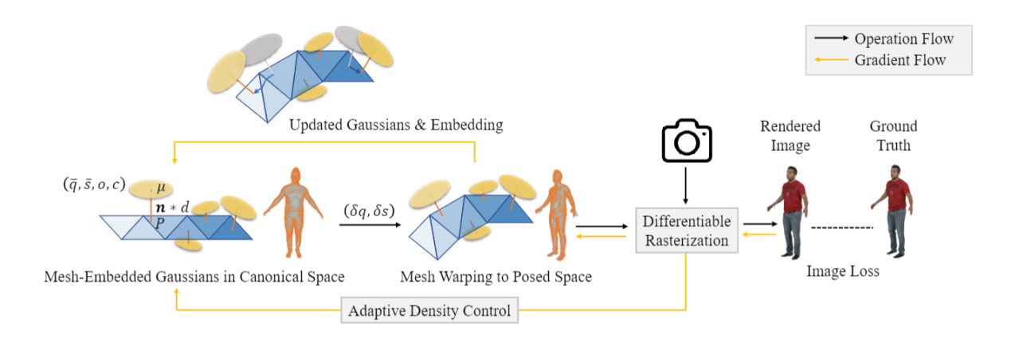
图 2

在网格上嵌入
受到计算机图形学中的Phong着色启发，Phong 曲面 [38] 定义了三角形内点的位置和法线。对于重心坐标为$\left(u,v\right)$的三角形$k$上的点$P$，其位置和法线是三角形顶点$\left\{V_{1},V_{2},V_{3}\right\}$和每个顶点法线$\left\{n_{1},n_{2},n_{3}\right\}$的线性插值：
$P=V\left(k,u,v\right)=u*V_{1}+v*V_{2}+\left(1-u-v\right)*V_{3}$ (1)
$n=N(k,u,v)=u*n_{1}+v*n_{2}+(1-u-v)*n_{3}$ (2)
其中$V$将三角形索引$k$和重心坐标$\left(u,v\right)$映射到网格上的点, $N$为插值法线。通过沿着插值法向量的位移$d$定义高斯的位置，即平均值$μ$：
$μ=P+d*n$ (3)
嵌入$E=\left\{k,u,v,d\right\}$估计网格表面周围的一阶连续空间。
正如 Zielonka 等人提出的。 [53]，对于第 t 帧的规范和姿势空间中的相应三角形，SplattingAvatar根据三角形的正切、双切线和法线计算矩阵$\{R_{cano},R_{pose}^{ }\}$，以跟踪从规范空间到姿势空间的三角形旋转，注意符号t 被跳过。然后将旋转矩阵转换为四元数，并通过周围相邻三角形的面积加权平均值逐顶点计算四元数$q_{V}$：
$R_{k}=R_{cano}R_{pose}^{-1}$ (4)
$q_{V}=\frac{\sum_{k∈Ω_{V}}{ }A_{k}q_{k}}{\sum_{k∈Ω_{V}}{ }A_{k}}$ (5)
其中$Ω_{V}$是顶点V的相邻三角形，$A_{k}$和$q_{k}$分别是三角形的面积和四元数。对于具有在帧 t 处相应三角形顶点计算的四元数$\left\{q_{1},q_{2},q_{3}\right\}$的嵌入，重心插值旋转$δq_{i,t}$乘以规范空间中高斯的规范旋转$q_{i}$：
$δq_{i,t}=u*q_{1}+v*q_{2}+\left(1-u-v\right)*q_{3}$ (6)
$q_{i,t}=δq_{i,t}*{\overset{¯}{q}}_{i}$ (7)
这同样适用于缩放向量，其中嵌入三角形的面积变化用于表示变形引起的缩放：$s_{i,t}=(A_{pose}/A_{cano}){\overset{¯}{s}}_{i}$。虽然高斯点染[23] 的原始实现使用依赖于视图的球谐函数来表示颜色，但为了简单起见在这里不使用[29]。通过在规范网格上随机选择 10k 对三角形索引和重心坐标来执行初始化。SplattingAvatar将重心坐标设置为嵌入的当前$\left(u,v\right)$并将所有 d 初始化为零。通过根据嵌入计算出高斯函数的位置，根据高斯函数的原始定义初始化其他属性[23]。最初，高斯位于网格的表面上。随着更多姿势的训练进行，嵌入通常使高斯逼近实际几何形状并在纹理丰富的区域中致密化。图 3 说明了嵌入的发展。
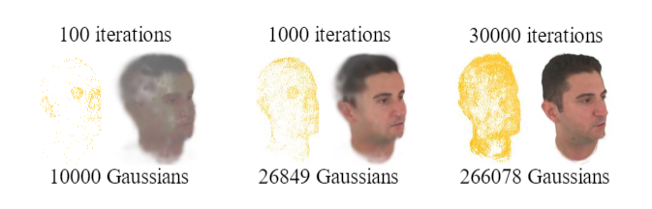
图 3

高斯点染的可微渲染
通过在帧 t 处的网格变形来更新高斯的位置、旋转和缩放参数，SplattingAvatar对观察到的相机视图执行可微分高斯渲染[23]。空间中的高斯由其均值 𝜇 和 3D 协方差矩阵Σ定义。
𝐺𝑖,𝑡𝑥=𝑒−12(𝑥)𝑇Σ𝑖,𝑡−1(𝑥)$G_{i,t}(x)=e^{-\frac{1}{2}(x)^{T}Σ_{i,t}^{-1}(x)}$ (8)
Σ𝑖,𝑡=𝑅𝑖,𝑡𝑆𝑖,𝑡𝑆𝑖,𝑡𝑇𝑅𝑖,𝑡𝑇$Σ_{i,t}=R_{i,t}S_{i,t}S_{i,t}^{T}R_{i,t}^{T}$ (9)
其中 𝑅𝑖,𝑡 是由 𝑞𝑖,𝑡 构造的旋转矩阵，𝑆𝑖,𝑡是由𝑠𝑖,𝑡其中$R_{i,t}$是由$q_{i,t}$构造的旋转矩阵，$S_{i,t}$是由$S_{i,t}$构造的缩放矩阵。给定世界到相机视图矩阵𝑊和点投影矩阵的雅可比矩阵 𝐽 。高斯被投影到二维[54]：
$Σ^{'}=JWΣW^{T}J^{T}$ (10)
Gaussian Splatting 的图像形成类似于 NeRF，其中相同的体积渲染公式应用于从近到远的混合。由 N 个高斯渲染的像素的颜色 𝐶 由一系列 𝛼 混合给出：
$C=\sum_{i=1}^{N}{ }c_{i}α_{i}\prod_{j=1}^{i-1}{ }\left(1-α_{j}\right)$ (11)
$α_{i}$根据 2D 协方差计算，logit${ o}_{i}$中的不透明度使用$sigm()$作为标准 sigmoid 函数：
$α_{i}(P)=sigm(o_{i})exp⁡(-\frac{1}{2}(P-μ_{i})(Σ_{i})^{-1}(P-μ_{i}))$ (12)
等式(11)在 CUDA 中实现，每个像素都有一个 for 循环，而在 Unity 实现中，每个高斯由基于投影和2D协方差的前并行四元基元绘制。SplattingAvatar利用渲染引擎的标准光栅化管道来实现与这些半透明高斯的$α$混合。由于单眼视频的视角和姿势变化有限，提出了一个缩放向量正则化项来防止高斯变长变薄。每次迭代都会生成随机背景颜色，与渲染图像${ I}_{ }$和真实图像$I_{gt}$混合，为轮廓提供重要线索。光度损失是L1损失与感知损失之和[49]。
$L=L_{1}+λ_{l}L_{lpips}+λ_{s}L_{scaling}$ (13)
$L_{scaling}(i)=\left\{\begin{aligned}&|\hat{s_{i}}|, &&\hat{s_{i}}>max(T_{s},T_{r}\check{s_{i}}) \\ &0, &&otherwise\end{aligned}\right.$ (14)
$s_{i}∈R^{3}$是高斯的缩放向量，$\hat{s_{i}}$和$\check{s_{i}}$分别是最大和最小缩放值。当$\hat{s_{i}}$既长（大于$T_{s}$）又薄（大于$T_{r}$乘以$\check{s_{i}}$）时，缩放正则化就在$\hat{ s_{i}}$上进行。

在三角形网格上移动
提升优化的概念出现在用于手部跟踪的模型点配准中[38,40,41]，与迭代最近点（ICP）相反，其中模型姿态和对应关系的求解被提升为同时进行。SplattingAvatar将这一概念扩展到我们的数字人训练中，其中高斯的属性和可训练嵌入同时得到优化。点 P 的重心坐标$\left(k,u,v\right)$是在三角形$k$内定义的。当学习到的更新$Q=\left(k,u,v\right)+\left(δu,δv\right)$在三角形$k$之外时，通过在相邻三角形$k^{'}$的共享边上找到交点$P^{'}$并重新表达$k^{'}$中的剩余更新为${ Q}^{'}=P^{'}+\left(δu^{'},δv^{'}\right)$。由于重心坐标与三角形形状无关，因此不失一般性，通过在概念上将两个相邻三角形视为与斜边相交的直角三角形来进行重新表达。更新被迭代地重新表达，直到它在最终三角形内结束。在图 4 中展示了重新表达过程。详细步骤在算法 1 中给出。请注意，省略了概念上的顶点重新排序。
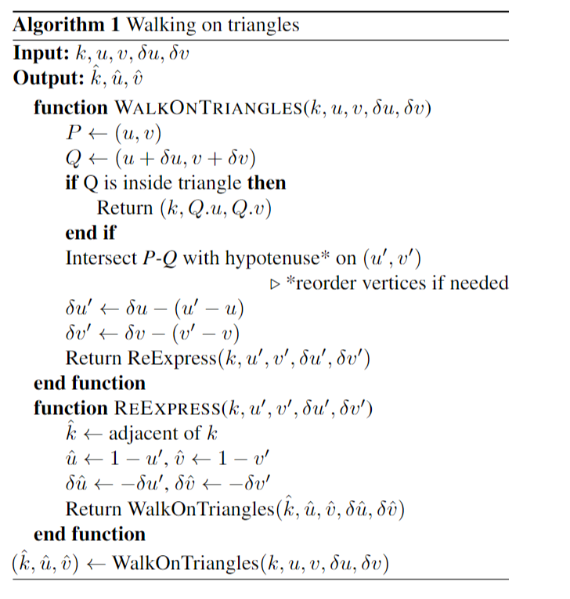
算法 1
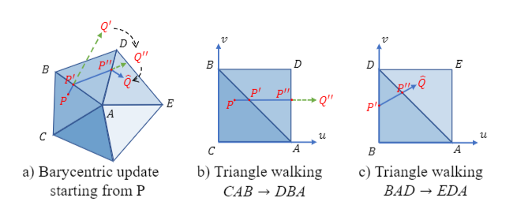
图 4

优化
SplattingAvatar使用 Adam 来优化高斯参数和嵌入参数。位置[23]上的原始学习率衰减被应用于嵌入参数。记录当前的重心$\left(u,v\right)$并优化$\left(δu,δv,d\right)$。算法 1 中的三角形移动是使用 C++ 中的 pybind11 模块实现的。当嵌入被转移到另一个三角形时，重置$\left(δu,δv,d\right)$相应的优化器状态。
致密化过程[23]在将更多高斯分布到需要的地方方面发挥着重要作用。在克隆和剪枝过程中，嵌入参数的复制或删除方式与高斯参数相同。在分割过程中，当从高斯新位置$\hat{μ}$采样时，通过三角形上的移动解决问题以找到新的嵌入：
$\hat{E}=\underset{k,u,v,d}{\arg{min}}‖V(k,u,v)+d*N(k,u,v)-\hat{μ}‖_{2}^{2}$ (15)

移动设备的 Unity 实现
考虑到最大的兼容性，我们使 SplattingAvatar 完全依赖于扭曲的网格。在导出到 Unity 之前，我们将 .obj 格式的规范网格上传到 Mixamo [1] 以进行自动装配。总共，我们将一个高斯分布的 .ply 文件、一个描述嵌入的 .json 文件以及一个 .fbx 文件从 Mixamo 导出到 Unity。请注意，只要保持三角形顺序，.fbx 文件就可以通过任何其他软件来操纵以满足自定义需求。
我们在 Unity 的计算着色器中实现了高斯渲染器，首先按相机坐标中的 z 轴从近到远对所有高斯进行排序。基于计算出的 2D 协方差$Σ^{'}$，为以其位置为中心的每个可见高斯绘制一个前平行四元图元。这种原始高斯策略对于游戏引擎正确处理其他规则对象的遮挡非常重要。对于在片段着色器中绘制的每个像素，我们的实现会通过 alpha 预乘发出颜色，并将混合函数设置为 (ONE, ONE_MINUS_SRC_ALPHA)。我们的 Unity 程序在现代 GPU 上实现了超过 300 FPS 的高性能，同时在 iPhone 13 上保持稳定的 30 FPS速率。

实验
为了证明 SplattingAvatar的有效性，在两种不同类型的头部和全身头像数据集中将其与最先进的（SoTA）方法进行了比较。
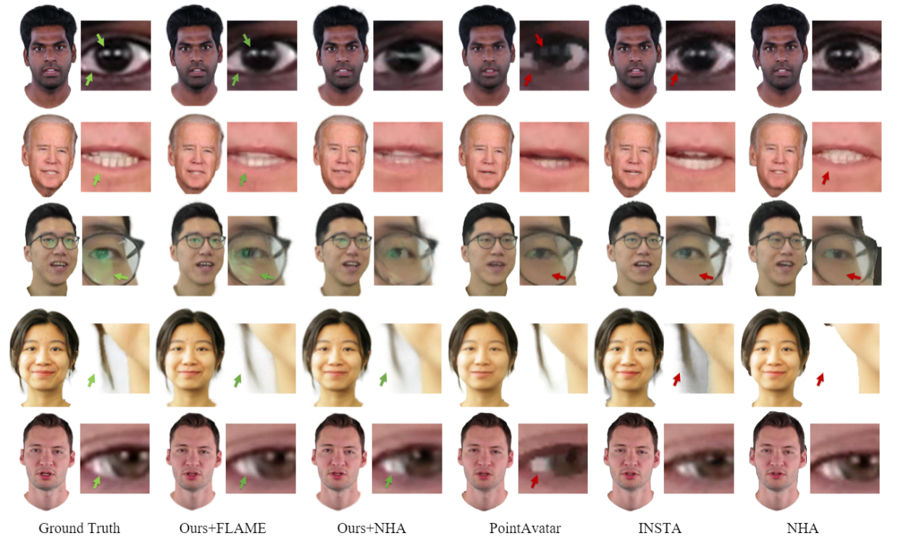
图 5

数据集

头部头像的单眼视频
SplattingAvatar采用单个单眼视频来构建给定主题的头部头像，将图像、掩模、相机参数和跟踪的 FLAME 网格作为输入图像，表示 Ours+FLAME。我们在 NHA [16]、NerFace [15]、INSTA [53] 和 PointAvatar [51] 的组合数据集上使用几种 SoTA 方法评估了该方法，其中包括 10 个主题，涵盖使用 DSLR、智能手机和来自互联网。 IMavatar [50] 和 INSTA [53] 的预处理流程被更改为应用 DECA [12] 进行面部跟踪，RVM [37] 进行分割，BisenetV2 [46] 进行面部解析。对于每个视频，最后 350 帧用作测试样本。因为该方法可以直接通过给定的网格进行动画处理，所以通过对 NHA [16] 生成的网格进行训练和测试来进一步释放其潜力，这些网格具有更多的几何细节。这种变化被称为 Ours+NHA。
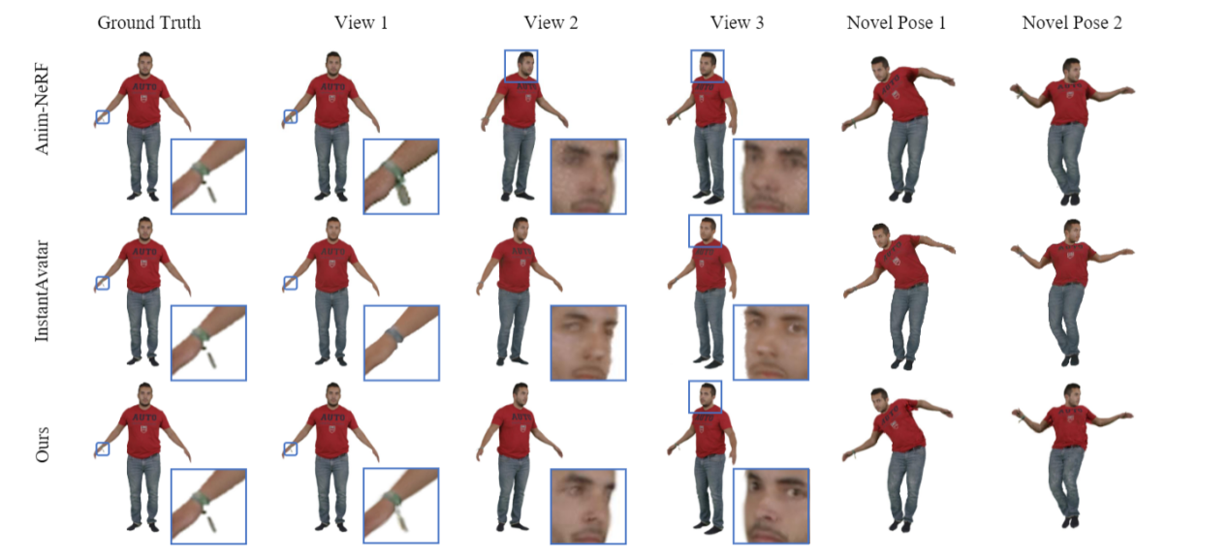
图 6

人物快照
SplattingAvatar在 PeopleSnapshot [2] 数据集上对全身头像的渲染质量进行了定量评估，该数据集捕获了以 A 姿势旋转的人体对象。遵循 InstantAvatar [21] 的协议，使用 Anim-NeRF [7] 细化的 SMPL 网格。SplattingAvatar通过第 4.2 节中的定性分析证明了对新姿势的概括性。

和先进方法的比较

数字人头像
为了评估学习的头像的渲染质量，SplattingAvatar使用测试图像的注册网格对 SplattingAvatar 进行动画处理。对于 Ours+NHA，在训练集上训练 NHA [16]，并提取训练图像和测试图像的最终网格，分别进一步用于SplattingAvatar的训练和测试。对 SplattingAvatar 与 INSTA [53]、PointAvatar [51] 和 NHA [16] 进行了比较分析。如图 5 所示，SplattingAvatar在改善眼睛和头发区域的细节方面实现了卓越的质量，甚至能够捕获眼镜上的光反射。对于+FLAME，虽然像头发和眼镜这样的非表面几何形状没有完全由网格表示，但SplattingAvatar可以很好地处理渲染，因为嵌入经过优化以从附近的三角形中找到正确的运动。定量评价PSNR, SSIM 和LPIPS见表1。
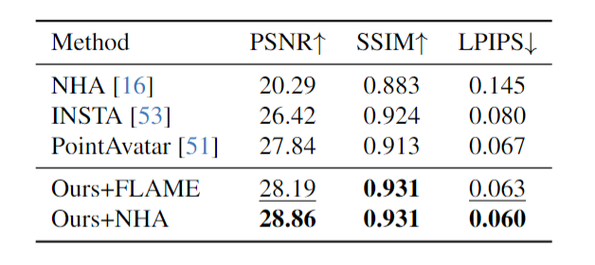
表 1
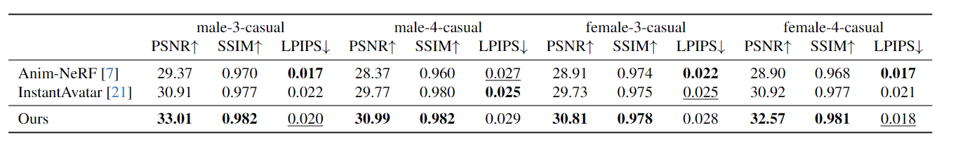
表 2

全身头像
在 PeopleSnapshot 上与 InstantAvatar [21] 和 Anim-NeRF [7] 进行了比较。对于 InstantAvatar [21]，按照作者代码的最新版本中的建议，进行了 200 个 epoch 的完整训练。表 2 中的图像质量指标证明了SplattingAvatar在最低像素误差方面的有效性。定性地展示了图 6 中测试图像的渲染质量的比较，以及对新姿势的普遍性的演示。SplattingAvatar的表现对于手腕上的配件等薄结构很友好。与 InstantAvatar [21] 相比，我们的方法产生了更好的整体质量，特别是在面部区域，但由于训练集中的姿势变化非常有限，因此肩膀下的伪影稍微多一些。作者相信通过更多的训练姿势可以大大改善这一点。
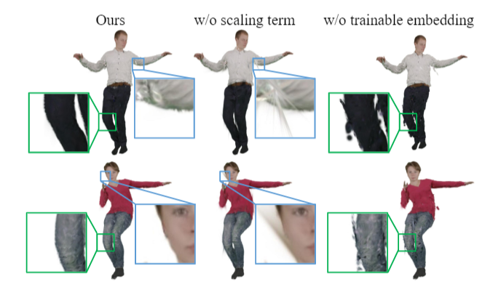
图 7

消融实验

可训练的嵌入
SplattingAvatar的关键组成部分是网格上的可训练嵌入。进行了消融实验，将其替换为网格上的固定嵌入和每个高斯可训练的局部移位$Δx∈R^{3}$。如果没有可训练的嵌入，高斯人在正确遵循网格方面会遇到困难。图 7 的右列显示了没有可训练嵌入的不规则渲染伪影。

正则化
在高斯点染的优化过程中，一些高斯变得又长又细，在渲染成新姿势时会产生伪影。在图 7 的中间列中显示了没有缩放正则化的结果。

讨论

关于驱动网格的讨论
考虑到效率、兼容性和可移植性，SplattingAvatar 的设计紧密依赖于底层网格的运动和表面变形。在 Ours+FLAME 和 Ours+NHA 之间的比较中，观察到驱动网格应该专注于运动而不是完全重建精确的几何形状。在图 8 中，展示了当应用带有来自 NHA [16] 的顶点偏移的网格时，详细的表面变形提高了 SplattingAvatar 对大姿势的泛化能力。然而，在图 5 的第二行和第三行中，FLAME 的网格捕获了眼镜的正确运动而不是形状，从而推动了 SplattingAvatar 的最佳渲染质量。为了执行纹理网格渲染，NHA [16] 的网格在嘴部区域缝合并变形以适应眼镜的形状，但这对 Ours+NHA 的质量没有帮助。

局限性和未来的工作
如上所述，SplattingAvatar取决于驱动网格的运动表示能力。对于当前的 FLAME 和 SMPL-X 模型，我们没有单独的衣服和头发运动表示。相信 SplattingAvatar 可以通过解码网格表示来支持未来的数字人工作，例如衣服和头发的单独网格。
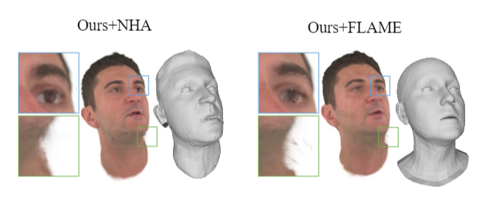
图 8

结论
在本文中，SplattingAvatar提出了一种用于人体化身建模的混合表示，其特征是高斯分布和网格上的可训练嵌入。SplattingAvatar扩展了提升优化以同时优化高斯函数及其嵌入的参数。SplattingAvatar利用了带有网格的显式运动表示的优点以及高斯分布的隐式渲染功能。与 SoTA 方法相比，SplattingAvatar从单眼视频重建的头部和全身化身实现了最佳渲染质量，并在移动设备上以实时帧速率运行。SplattingAvatar为未来使用基于网格的运动控制进行高斯泼溅操纵的工作奠定了基础。

参考文献
- Mixamo. https://www.mixamo.com/. Accessed: November 10, 2023. 5
- Thiemo Alldieck, Marcus Magnor, Weipeng Xu, Christian Theobalt, and Gerard Pons-Moll. Detailed Human Avatars from Monocular Video. In International Conference on 3D Vision, pages 98–109, 2018. 7
- Ziqian Bai, Feitong Tan, Zeng Huang, Kripasindhu Sarkar, Danhang Tang, Di Qiu, Abhimitra Meka, Ruofei Du, Ming- song Dou, Sergio Orts-Escolano, Rohit Pandey, Ping Tan, Thabo Beeler, Sean Fanello, and Yinda Zhang. Learning Personalized High Quality Volumetric Head Avatars From Monocular RGB Videos. In Proceedings of the IEEE/CVF Conference on Computer Vision and Pattern Recognition (CVPR), pages 16890–16900, 2023. 2, 3
- Shrisha Bharadwaj, Yufeng Zheng, Otmar Hilliges, Michael J. Black, and Victoria Fernandez Abrevaya. FLARE: Fast learn- ing of animatable and relightable mesh avatars. ACM Trans- actions on Graphics, (Proc. SIGGRAPH Asia), page 15, 2023. 3, 13, 14
- George Borshukov and J. P. Lewis. Realistic Human Face Rendering for "The Matrix Reloaded". In ACM SIGGRAPH 2005 Courses, page 13–es, New York, NY, USA, 2005. Asso- ciation for Computing Machinery. 1
- Zenghao Chai, Haoxian Zhang, Jing Ren, Di Kang, Zhengzhuo Xu, Xuefei Zhe, Chun Yuan, and Linchao Bao. REALY: Rethinking the Evaluation of 3D Face Reconstruc- tion. In European Conference on Computer Vision, pages 74–92. Springer, 2022. 2
- Jianchuan Chen, Ying Zhang, Di Kang, Xuefei Zhe, Linchao Bao, Xu Jia, and Huchuan Lu. Animatable Neural Radiance Fields from Monocular RGB Videos, 2021. 7, 8
- Xu Chen, Yufeng Zheng, Michael J. Black, Otmar Hilliges, and Andreas Geiger. SNARF: Differentiable Forward Skin- ning for Animating Non-Rigid Neural Implicit Shapes. In Proceedings of the IEEE/CVF International Conference on Computer Vision (ICCV), pages 11594–11604, 2021. 2, 3
- Xu Chen, Tianjian Jiang, Jie Song, Max Rietmann, Andreas Geiger, Michael J. Black, and Otmar Hilliges. Fast-SNARF: A Fast Deformer for Articulated Neural Fields. Pattern Analysis and Machine Intelligence (PAMI), 2023. 2, 3
- Kun-Hung Cheng and Chin-Chung Tsai. Children and Par- ents’ Reading of An Augmented Reality Picture Book: Anal- yses of Behavioral Patterns and Cognitive Attainment. Com- puters & Education, 72:302–312, 2014. 1
- Alvaro Collet, Ming Chuang, Pat Sweeney, Don Gillett, Den- nis Evseev, David Calabrese, Hugues Hoppe, Adam Kirk, and Steve Sullivan. High-quality streamable free-viewpoint video. ACM Trans. Graph., 34(4), 2015. 2
- Yao Feng, Haiwen Feng, Michael J Black, and Timo Bolkart. Learning an Animatable Detailed 3D Face Model from In- The-Wild Images. ACM Transactions on Graphics (ToG), 40 (4):1–13, 2021. 2, 7
- Yao Feng, Jinlong Yang, Marc Pollefeys, Michael J. Black, and Timo Bolkart. Capturing and Animation of Body and Clothing from Monocular Video. In SIGGRAPH Asia 2022 Conference Papers, 2022. 3
- Yao Feng, Weiyang Liu, Timo Bolkart, Jinlong Yang, Marc Pollefeys, and Michael J. Black. Learning Disentangled Avatars with Hybrid 3D Representations. arXiv, 2023. 2, 3
- Guy Gafni, Justus Thies, Michael Zollhöfer, and Matthias Nießner. Dynamic Neural Radiance Fields for Monocu- lar 4D Facial Avatar Reconstruction. In Proceedings of the IEEE/CVF Conference on Computer Vision and Pattern Recognition (CVPR), pages 8649–8658, 2021. 7, 12
- Philip-William Grassal, Malte Prinzler, Titus Leistner, Carsten Rother, Matthias Nießner, and Justus Thies. Neural Head Avatars From Monocular RGB Videos. In Proceedings of the IEEE/CVF Conference on Computer Vision and Pattern Recognition (CVPR), pages 18653–18664, 2022. 2, 3, 6, 7, 8, 12, 14
- Chen Guo, Tianjian Jiang, Xu Chen, Jie Song, and Otmar Hilliges. Vid2Avatar: 3D Avatar Reconstruction from Videos in the Wild via Self-supervised Scene Decomposition. In Pro- ceedings of the IEEE/CVF Conference on Computer Vision and Pattern Recognition (CVPR), 2023. 3
- Marc Habermann, Lingjie Liu, Weipeng Xu, Gerard Pons- Moll, Michael Zollhoefer, and Christian Theobalt. HDHu- mans: A Hybrid Approach for High-Fidelity Digital Humans. Proc. ACM Comput. Graph. Interact. Tech., 6(3), 2023. 2
- Jennifer Healey, Duotun Wang, Curtis Wigington, Tong Sun, and Huaishu Peng. A Mixed-Reality System to Promote Child Engagement in Remote Intergenerational Storytelling. In 2021 IEEE International Symposium on Mixed and Aug- mented Reality Adjunct (ISMAR-Adjunct), pages 274–279, 2021. 1
- Hsuan-I Ho, Lixin Xue, Jie Song, and Otmar Hilliges. Learn- ing Locally Editable Virtual Humans. In Proceedings of the IEEE/CVF Conference on Computer Vision and Pattern Recognition (CVPR), pages 21024–21035, 2023. 2, 3
- Tianjian Jiang, Xu Chen, Jie Song, and Otmar Hilliges. In- stantAvatar: Learning Avatars From Monocular Video in 60 Seconds. In Proceedings of the IEEE/CVF Conference on Computer Vision and Pattern Recognition (CVPR), pages 16922–16932, 2023. 2, 3, 7, 8
- Redouane Kachach, Pablo Perez, Alvaro Villegas, and Ester Gonzalez-Sosa. Virtual Tour: An Immersive Low Cost Telep- resence System. In 2020 IEEE Conference on Virtual Reality and 3D User Interfaces Abstracts and Workshops (VRW), pages 504–506, 2020. 1
- Bernhard Kerbl, Georgios Kopanas, Thomas Leimkühler, and George Drettakis. 3D Gaussian Splatting for Real-Time Radi- ance Field Rendering. ACM Transactions on Graphics, 42(4), 2023. 2, 3, 4, 5, 12
- Nianlong Li, Zhengquan Zhang, Can Liu, Zengyao Yang, Yinan Fu, Feng Tian, Teng Han, and Mingming Fan. VMirror: Enhancing the Interaction with Occluded or Distant Objects in VR with Virtual Mirrors. In Proceedings of the 2021 CHI Conference on Human Factors in Computing Systems, New York, NY, USA, 2021. Association for Computing Machinery. 1
- Tianye Li, Timo Bolkart, Michael. J. Black, Hao Li, and Javier Romero. Learning a Model of Facial Shape and Expression from 4D Scans. ACM Transactions on Graphics, (Proc. SIGGRAPH Asia), 36(6):194:1–194:17, 2017. 2, 3
- Lingjie Liu, Marc Habermann, Viktor Rudnev, Kripasindhu Sarkar, Jiatao Gu, and Christian Theobalt. Neural Actor: Neu- ral Free-View Synthesis of Human Actors with Pose Control. ACM Trans. Graph., 40(6), 2021. 2, 3
- Stephen Lombardi, Tomas Simon, Gabriel Schwartz, Michael Zollhoefer, Yaser Sheikh, and Jason Saragih. Mixture of Volumetric Primitives for Efficient Neural Rendering. ACM Trans. Graph., 40(4), 2021. 2
- Matthew Loper, Naureen Mahmood, Javier Romero, Gerard Pons-Moll, and Michael J. Black. SMPL: A Skinned Multi- Person Linear Model. ACM Trans. Graph., 34(6), 2015. 2, 3
- Jonathon Luiten, Georgios Kopanas, Bastian Leibe, and Deva Ramanan. Dynamic 3D Gaussians: Tracking by Persistent Dynamic View Synthesis. arXiv, 2023. 4
- Qianli Ma, Jinlong Yang, Anurag Ranjan, Sergi Pujades, Ger- ard Pons-Moll, Siyu Tang, and Michael J. Black. Learning to Dress 3D People in Generative Clothing. In Computer Vision and Pattern Recognition (CVPR), 2020. 2
- Shugao Ma, Tomas Simon, Jason Saragih, Dawei Wang, Yuecheng Li, Fernando De la Torre, and Yaser Sheikh. Pixel Codec Avatars. In Proceedings of the IEEE/CVF Conference on Computer Vision and Pattern Recognition (CVPR), pages 64–73, 2021. 2
- Ben Mildenhall, Pratul P. Srinivasan, Matthew Tancik, Jonathan T. Barron, Ravi Ramamoorthi, and Ren Ng. NeRF: Representing Scenes as Neural Radiance Fields for View Syn- thesis. In Computer Vision – ECCV 2020: 16th European Conference, Glasgow, UK, August 23–28, 2020, Proceedings, Part I, page 405–421, Berlin, Heidelberg, 2020. Springer- Verlag. 2
- Georgios Pavlakos, Vasileios Choutas, Nima Ghorbani, Timo Bolkart, Ahmed A. A. Osman, Dimitrios Tzionas, and Michael J. Black. Expressive Body Capture: 3D Hands, Face, and Body from a Single Image. In Proceedings IEEE Conf. on Computer Vision and Pattern Recognition (CVPR), 2019. 2, 3
- Sida Peng, Junting Dong, Qianqian Wang, Shangzhan Zhang, Qing Shuai, Xiaowei Zhou, and Hujun Bao. Animatable Neu- ral Radiance Fields for Modeling Dynamic Human Bodies. In ICCV, 2021. 2, 3
- Sida Peng, Yuanqing Zhang, Yinghao Xu, Qianqian Wang, Qing Shuai, Hujun Bao, and Xiaowei Zhou. Neural Body: Implicit Neural Representations with Structured Latent Codes for Novel View Synthesis of Dynamic Humans. In CVPR, 2021. 2, 3
- Sergey Prokudin, Michael J Black, and Javier Romero. SM- PLpix: Neural Avatars from 3D Human Models. In Proceed- ings of the IEEE/CVF Winter Conference on Applications of Computer Vision, pages 1810–1819, 2021. 2
- Shanchuan Lin and Linjie Yang and Imran Saleemi and Soumyadip Sengupta. Robust high-resolution video matting with temporal guidance. 2022 IEEE/CVF Winter Conference on Applications of Computer Vision (WACV), pages 3132– 3141, 2021. 7
- Jingjing Shen, Thomas J. Cashman, Qi Ye, Tim Hutton, Toby Sharp, Federica Bogo, Andrew Fitzgibbon, and Jamie Shot- ton. The Phong Surface: Efficient 3D Model Fitting Using Lifted Optimization. In Computer Vision – ECCV 2020: 16th European Conference, Glasgow, UK, August 23–28, 2020, Proceedings, Part I, page 687–703, Berlin, Heidelberg, 2020. Springer-Verlag. 2, 4, 5
- Kaiyue Shen, Chen Guo, Manuel Kaufmann, Juan Jose Zarate, Julien Valentin, Jie Song, and Otmar Hilliges. X-Avatar: Ex- pressive Human Avatars. In Proceedings of the IEEE/CVF Conference on Computer Vision and Pattern Recognition (CVPR), pages 16911–16921, 2023. 2, 3
- Jonathan Taylor, Richard Stebbing, Varun Ramakrishna, Cem Keskin, Jamie Shotton, Shahram Izadi, Aaron Hertzmann, and Andrew Fitzgibbon. User-Specific Hand Modeling from Monocular Depth Sequences. In 2014 IEEE Conference on Computer Vision and Pattern Recognition, pages 644–651, 2014. 2, 5
- Jonathan Taylor, Lucas Bordeaux, Thomas Cashman, Bob Corish, Cem Keskin, Toby Sharp, Eduardo Soto, David Sweeney, Julien Valentin, Benjamin Luff, Arran Topalian, Er- roll Wood, Sameh Khamis, Pushmeet Kohli, Shahram Izadi, Richard Banks, Andrew Fitzgibbon, and Jamie Shotton. Ef- ficient and Precise Interactive Hand Tracking through Joint, Continuous Optimization of Pose and Correspondences. ACM Trans. Graph., 35(4), 2016. 2, 5
- Keyu Wu, Yifan Ye, Lingchen Yang, Hongbo Fu, Kun Zhou, and Youyi Zheng. Neuralhdhair: Automatic High-fidelity Hair Modeling from a Single Image Using Implicit Neural Representations. In Proceedings of the IEEE/CVF Conference on Computer Vision and Pattern Recognition, pages 1526– 1535, 2022. 1
- Donglai Xiang, Fabian Prada, Timur Bagautdinov, Weipeng Xu, Yuan Dong, He Wen, Jessica Hodgins, and Chenglei Wu. Modeling Clothing as a Separate Layer for an Animatable Human Avatar. ACM Trans. Graph., 40(6), 2021. 2
- Hongyi Xu, Thiemo Alldieck, and Cristian Sminchisescu. H- NeRF: Neural Radiance Fields for Rendering and Temporal Reconstruction of Humans in Motion. In Advances in Neural Information Processing Systems, pages 14955–14966. Curran Associates, Inc., 2021. 3
- Hongwei Yi, Hualin Liang, Yifei Liu, Qiong Cao, Yandong Wen, Timo Bolkart, Dacheng Tao, and Michael J Black. Gen- erating holistic 3d human motion from speech. In CVPR, 2023. 2
- Changqian Yu, Changxin Gao, Jingbo Wang, Gang Yu, Chun- hua Shen, and Nong Sang. BiSeNet V2: Bilateral Network with Guided Aggregation for Real-Time Semantic Segmenta- tion. Int. J. Comput. Vision, 129(11):3051–3068, 2021. 7
- Zhengming Yu, Wei Cheng, Xian Liu, Wayne Wu, and Kwan- Yee Lin. MonoHuman: Animatable Human Neural Field from Monocular Video. CVPR, 2023. 3
- Peter Zackariasson and Timothy L Wilson. The Video Game Industry: Formation, Present State, and Future. Routledge, 2012. 1
- Richard Zhang, Phillip Isola, Alexei A Efros, Eli Shechtman, and Oliver Wang. The Unreasonable Effectiveness of Deep Features as a Perceptual Metric. In CVPR, 2018.5
- Yufeng Zheng, Victoria Fernández Abrevaya, Marcel C. Büh- ler, Xu Chen, Michael J. Black, and Otmar Hilliges. I M Avatar: Implicit Morphable Head Avatars From Videos. In Proceedings of the IEEE/CVF Conference on Computer Vi- sion and Pattern Recognition (CVPR), pages 13545–13555, 2022. 7, 12
- Yufeng Zheng, Wang Yifan, Gordon Wetzstein, Michael J. Black, and Otmar Hilliges. PointAvatar: Deformable Point- Based Head Avatars From Videos. In Proceedings of the IEEE/CVF Conference on Computer Vision and Pattern Recognition (CVPR), pages 21057–21067, 2023. 2, 3, 6, 7, 14
- Zerong Zheng, Xiaochen Zhao, Hongwen Zhang, Boning Liu, and Yebin Liu. AvatarRex: Real-time Expressive Full-body Avatars. ACM Transactions on Graphics (TOG), 42(4), 2023. 2, 3
- Wojciech Zielonka, Timo Bolkart, and Justus Thies. Instant Volumetric Head Avatars. In Proceedings of the IEEE/CVF Conference on Computer Vision and Pattern Recognition (CVPR), pages 4574–4584, 2023. 2, 3, 4, 6, 7, 12, 13, 14
- Matthias Zwicker, Hanspeter Pfister, Jeroen van Baar, and Markus Gross. Surface Splatting. In Proceedings of the 28th Annual Conference on Computer Graphics and Interac- tive Techniques, page 371–378, New York, NY, USA, 2001. Association for Computing Machinery. 4 11
- Shao Z, Wang Z, Li Z, et al. Splattingavatar: Realistic real-time human avatars with mesh-embedded gaussian splatting[C]//Proceedings of the IEEE/CVF Conference on Computer Vision and Pattern Recognition. 2024: 1606-1616.

